Activités du mois d’août 2024
Date | Activité | Prix | Où ?  À quelle heure ? | Pour qui ?
Vendredi  2 août | Marche de 10 km avec visite des ruines de Poilvache et de Crèvecoeur  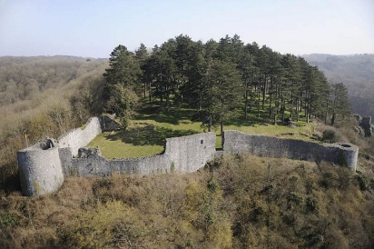 | 10 €  train (avec la réduction BIM) + visite des ruines  14 € sans la réduction BIM | Rendez-vous devant la gare de Namur  à 9h  Retour vers 17h  Prendre son pique-nique et de l’eau  (pas de magasin sur place) | Bons marcheurs  (il y a beaucoup de montées et d’escaliers)  Inscription auprès de Marie ou de Coralie
Mercredi  7 août | L’équipe de choc  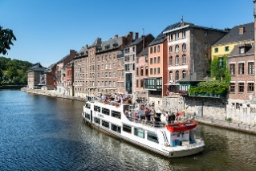  Croisière à Namur | 11 € | Rendez-vous à Vis à Vis  à 13h45 | Inscription obligatoire avant le 2 août  auprès de Jonathan :  0499/23.69.82  ou d’Auriane  ! Nombre de places limité !
Vendredi  23 août | Journée  inter-services  Artopoly et barbecue     | 10 €  (pain saucisse, chips et boissons) | à l’asbl Vis à Vis  à 10h  Fin de l’activité vers 15h30 | Inscription obligatoire auprès de Valéry, Marie ou Julien  Prendre une tenue adaptée au temps  et des baskets
Mardi  27 août | « Les cœurs  à prendre »    Cinéma-débat | Prix pas encore fixé | Les informations  vous seront données  un peu plus tard | Inscription auprès de Coralie
Mercredi  28 août | L’équipe de choc    Pétanque | 2 €  + argent de poche pour une glace | À Vis à Vis  de 13h à 16h | Inscription obligatoire avant le 22 août  auprès de Jonathan :  0499/23.69.82  ou de Marie et Auriane  ! Nombre de places limité !

